Консультация для родителей «Нравственное воспитание дошкольника в семье и детском саду».
Содержанием нравственного воспитания является формирование таких нравственных качеств дошкольника, как: уважение к старшим, дружеские отношения со сверстниками, умение соответственно отзываться на горе и радость других людей, добиваться действенного проявления гуманных чувств и отношений, их общественной направленности, воспитание начал ответственности. Среди них можно выделить два направления: создание условий для практического опыта и формирование правильных моральных оценок. В результате такого нравственного воспитания ребенок начинает действовать не потому, что хочет заслужить одобрение взрослого, а потому, что считает необходимым соблюдение самой нормы поведения, как важного правила в отношениях между людьми. Становление личности ребенка происходит изначально в семье. Ведь семья – это маленький коллектив, основанный на принципах сотрудничества и взаимопомощи, где дети учатся искусству жить среди людей, любить их, ощущая на себе и проявляя к другим внимание и доброе отношение. Важную роль в воспитании детей играет общий уклад жизни семьи: равенство супругов, организация семейной жизни, правильные взаимоотношения между членами семьи, общий тон доброжелательности, взаимного уважения и заботы, атмосфера патриотизма, трудолюбия, общий порядок и семейные традиции, единство требований взрослых к ребенку. Жизнь семьи должна быть организована таким образом, чтобы полнее удовлетворялись и развивались не только материальные нужды, но и духовные потребности.
Нравственное воспитание детей происходит на всем протяжении их жизни, и определяющее значение в становлении нравственности ребенка играет среда, в которой он развивается и растет. Поэтому переоценить важность семьи в нравственном воспитании дошкольников невозможно. Способы поведения, принятые в семье, очень быстро усваиваются ребенком и воспринимаются им, как правило, в качестве общепринятой нормы.

Одной из важных задач детского сада по социально-нравственному воспитанию является установление тесной связи с семьёй. Семья и дошкольное учреждение - два важных института социализации ребенка. И хотя их воспитательные функции различны, для всестороннего развития ребенка необходимо их взаимодействие (приложение №1 «Алгоритм взаимодействия с семьей»). Необходимость подключения семьи к процессу ознакомления дошкольников с социальным окружением объясняется особыми педагогическими возможностями, которыми обладает семья и которые не может заменить дошкольное учреждение: любовь и привязанность к детям, эмоционально-нравственная насыщенность отношений, их общественная, а не эгоистическая направленность. Всё это создаёт благоприятные условия для воспитания высших нравственных чувств.

Детский сад в своей работе с семьёй должен опираться на родителей не только как на помощников детского учреждения, а как на равноправных участников формирования детской личности. Поэтому так важна тесная взаимосвязь педагогического коллектива, детей и родителей. Именно от совместной работы, от единства мнений по основным вопросам воспитания детей зависит, каким вырастет ребенок. Только при этом условии возможно воспитание цельной личности.
Так как, по мере своего развития ребенок примеряет на себя различные общественные роли, каждая из которых позволит ему подготовиться к выполнению различных социальных обязанностей — ученика, капитана команды, друга, сына или дочери. Каждая из таких ролей имеет огромное значение в формировании социального интеллекта и предполагает развитие своих собственных нравственных качеств: справедливости, отзывчивости доброты, нежности, заботы о близких. И чем разнообразнее будет репертуар ролей малыша, тем с большим количеством нравственных принципов он познакомится и тем богаче будет его личность.
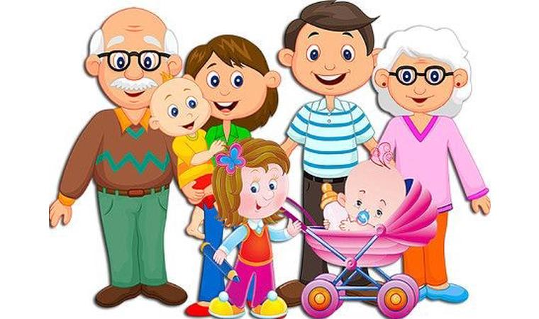
Подготовил воспитатель:
Филатова С.С.

